BỘ TÀI CHÍNH  ------- | CỘNG HÒA XÃ HỘI CHỦ NGHĨA VIỆT NAM  Độc lập - Tự do - Hạnh phúc  ---------------
Số: 5414/BTC-TCHQ  V/v hướng dẫn thủ tục hải quan đối với hàng quá cảnh khi hệ thống VNACCS có sự cố | Hà Nội, ngày 22 tháng 04 năm 2016

Kính gửi: Cục Hải quan các tỉnh, thành phố.
Bộ Tài chính nhận được báo cáo vướng mắc của Hải quan địa phương liên quan đến thủ tục hải quan đối với hàng hóa quá cảnh trong trường hợp hệ thống gặp sự cố. Về việc này, Bộ Tài chính hướng dẫn thực hiện như sau:
1. Hồ sơ hải quan:
a) Tờ khai hải quan: Sử dụng tờ khai hải quan giấy - mẫu HQ/2015/XK ban hành tại Phụ lục IV kèm theo Thông tư số 38/2015/TT-BTC ngày 25/03/2015 của Bộ Tài chính.
b) Chứng từ khác quy định tại Điểm b.2, b.3, Khoản 1, Điều 51, Thông tư số 38/2015/TT-BTC ngày 25/03/2015 của Bộ Tài chính.
2. Trách nhiệm của người khai hải quan:
a) Khai và nộp 02 (hai) tờ khai hải quan giấy - mẫu HQ/2015/XK theo hướng dẫn tại Mục A của Phụ lục 1, Phụ lục 2(a) và Phụ lục 2(b) kèm theo Công văn này.
b) Xuất trình hồ sơ hải quan và hàng hóa cho Chi cục Hải quan nơi hàng hóa quá cảnh nhập và Chi cục Hải quan cửa khẩu nơi hàng hóa quá cảnh xuất khi được yêu cầu.
c) Vận chuyển đúng tuyến đường và thời gian quy định.
d) Đảm bảo nguyên trạng hàng hóa, nguyên niêm phong hàng hóa.
đ) Thực hiện khai bổ sung tờ khai hải quan, hủy tờ khai hải quan giấy theo quy định tại Thông tư số 38/2015/TT-BTC.
3. Trách nhiệm của Chi cục Hải quan nơi hàng hóa quá cảnh nhập:
a) Tiếp nhận, kiểm tra hồ sơ hàng hóa quá cảnh.
b) Kiểm tra hàng hóa: Chỉ kiểm tra khi có dấu hiệu vi phạm pháp luật.
c) Niêm phong hàng hóa theo quy định tại Điểm c3, Khoản 1, Điều 51, Thông tư số 38/2015/TT-BTC.
d) Lập 02 Biên bản bàn giao theo mẫu số 10/BBBG/GSQL - Phụ lục V ban hành kèm theo Thông tư số 38/2015/TT-BTC ngày 25/03/2015 của Bộ Tài chính.
đ) Xác nhận kết quả kiểm tra giám sát hàng quá cảnh tạm nhập và số ký hiệu niêm phong hàng hóa (nếu có) trên tờ khai và Biên bản bàn giao, niêm phong hồ sơ gồm: 01 tờ khai hải quan và 01 Biên bản bàn giao, lưu 01 tờ khai và 01 Biên bản bàn giao.
e) Xử lý vi phạm (nếu có)
g) Tiếp nhận hồi báo Biên bản bàn giao của Chi cục Hải quan nơi hàng hóa quá cảnh xuất.
h) Trường hợp đến thời hạn (ngày dự kiến đến đích được khai báo trên tờ khai) mà không nhận được hồi báo, Chi cục Hải quan nơi hàng hóa quá cảnh nhập phối hợp với Chi cục Hải quan nơi hàng hóa quá cảnh xuất để truy tìm và xử lý vi phạm (nếu có).
i) Trường hợp doanh nghiệp phải khai bổ sung hồ sơ hải quan hoặc phải hủy tờ khai hải quan thì có trách nhiệm hướng dẫn, tiếp nhận và giải quyết khai bổ sung hồ sơ hải quan, hủy tờ khai hải quan của người khai hải quan.
k) Lập sổ theo dõi tờ khai hải quan giấy đối với hàng hóa quá cảnh có nội dung theo mẫu tại phụ lục kèm theo công văn này (Phụ lục 4a và 4b).
4. Trách nhiệm Chi cục Hải quan nơi hàng hóa quá cảnh xuất:
a) Tiếp nhận hồ sơ hải quan và hàng hóa quá cảnh do người vận chuyển xuất trình.
b) Kiểm tra: Tính nguyên vẹn của niêm phong hồ sơ hải quan và sự phù hợp các chứng từ trong hồ sơ hải quan; số, ký hiệu và sự nguyên vẹn của niêm phong hàng hóa với số, ký hiệu niêm phong thể hiện trên biên bản bàn giao và tình trạng bên ngoài của bao bì hàng hóa được niêm phong (nếu hàng hóa có bao bì niêm phong); đối chiếu thực trạng hàng hóa niêm phong với nội dung hàng hóa thể hiện trên Biên bản bàn giao và hồ sơ hải quan để xác định tính nguyên trạng của hàng hóa quá cảnh được niêm phong.
c) Lập biên bản về tình trạng nghi vấn và kiểm tra thực tế hàng hóa quá cảnh trong trường hợp phát hiện niêm phong hồ sơ, niêm phong hàng hóa hoặc bao bì không còn nguyên trạng theo thẩm quyền quy định tại Điều 90 Luật Hải quan và quy định pháp luật về xử lý vi phạm hành chính về lĩnh vực Hải quan.
d) Xác nhận hàng đã qua khu vực giám sát trên tờ khai hải quan và Biên bản bàn giao.
đ) Thực hiện hồi báo (Fax Biên bản bàn giao đã xác nhận) cho Chi cục Hải quan nơi hàng hóa quá cảnh nhập.
e) Điện (hoặc fax) thông báo lại để phối hợp với Chi cục Hải quan nơi hàng hóa quá cảnh nhập truy tìm hàng quá cảnh chưa tái xuất trong trường hợp nhận được thông báo của Chi cục Hải quan nơi hàng hóa quá cảnh nhập về thời hạn vận chuyển quá cảnh đã hết nhưng hàng hóa quá cảnh chưa đến cửa khẩu (nếu có).
g) Lập biên bản vi phạm và xử lý vi phạm (nếu có).
5. Khi hệ thống hoạt động trở lại:
a) Lô hàng quá cảnh nhập đã mở tờ khai hải quan giấy thì tiếp tục thực hiện cho đến khi hoàn thành thủ tục xuất khẩu khỏi Việt Nam và lưu hồ sơ thanh Khoản riêng.
b) Những lô hàng tiếp sau phải thực hiện theo đúng quy định và đăng ký tờ khai độc lập trên hệ thống VNACCS hiện hành.
Bộ Tài chính hướng dẫn Cục Hải quan các tỉnh, thành phố thực hiện nội dung trên đây. Trường hợp có vướng mắc, Cục Hải quan các tỉnh, thành phố báo cáo kịp thời Bộ Tài chính (qua Tổng cục Hải quan) để được hướng dẫn giải quyết./.

Nơi nhận:  - Như trên;  - Đ/c Bộ trưởng (để b/c);  - Đ/c TT Đỗ Hoàng Anh Tuấn (để b/c);  - Các Vụ: CST, PC (để t/h);  - Lưu: VT, TCHQ | TL. BỘ TRƯỞNG  KT. TỔNG CỤC TRƯỞNG TỔNG CỤC HẢI QUAN  PHÓ TỔNG CỤC TRƯỞNG  Vũ Ngọc Anh

PHỤ LỤC 1
HƯỚNG DẪN CÁCH GHI CÁC Ô TRÊN TỜ KHAI HQ/2015/XK VÀ PHỤ LỤC TỜ KHAI HQ/2015-PLXK ĐỐI VỚI HÀNG HÓA VẬN CHUYỂN ĐỘC LẬP
Chỉ tiêu thông tin | Nội dung hướng dẫn cụ thể
Góc trên bên trái TK | Người khai hải quan ghi tên Chi cục Hải quan nơi đăng ký tờ khai, Chi cục Hải quan nơi hàng hóa đến
Phần giữa tờ khai | * Ô thứ nhất: Số tham chiếu; Ngày, giờ gửi; Không ghi gì/gạch chéo.  * Ô thứ hai:  - Số tờ khai, ngày giờ đăng ký: Ghi số tờ khai được mở và đăng ký trong Sổ đăng ký tờ khai giấy hàng quá cảnh theo trật tự: Số tờ khai/HQC/Mã đơn vị đăng ký tờ khai và số lượng phụ lục tờ khai.  Lưu ý: Mã đơn vị đăng ký tờ khai là mã chuẩn của đơn vị Hải quan theo quy định được áp dụng cho Hệ thống VNACCS/VCIS.  Ví dụ: tờ khai số 100 đăng ký tại Chi cục HQCK Cha Lo - Quảng Bình thì tại tiêu chí Số tờ khai được ghi như sau: 100/HQC/31BB.  - Số lượng phụ lục tờ khai: Là số các phụ lục tờ khai (trong trường hợp lô hàng có từ 4 mặt hàng trở lên).
Góc trên bên phải tờ khai | Công chức hải quan tiếp nhận đăng ký tờ khai ký tên, đóng dấu công chức.
A- Phần dành cho người khai hải quan
Ô số 1 | Ghi: Tên đầy đủ, địa chỉ, số điện thoại, số Fax của người xuất khẩu hàng hóa quá cảnh (thuộc nước thứ nhất).
Ô số 2 | Ghi: Tên, địa chỉ của người nhập khẩu hàng quá cảnh (thuộc nước thứ ba).
Ô số 3 | Ghi: Tên đầy đủ, địa chỉ, số điện thoại, số fax của thương nhân được ủy thác vận chuyển hàng quá cảnh (thuộc nước thứ hai hay nước quá cảnh phải ghi mã số thuế).
Ô số 4 | Ghi: Tên, địa chỉ, mã số thuế của Đại lý hải quan, nếu hàng quá cảnh do doanh nghiệp Việt Nam làm Đại lý hải quan được chủ hàng hóa quá cảnh thuế làm thủ tục quá cảnh hàng hóa qua Việt Nam.
Ô số 5 | Ghi ba từ: Hàng quá cảnh.
Ô số 6 | Ghi: Số, ngày/tháng/năm của giấy phép quá cảnh và ngày/tháng/năm hết hạn của giấy phép (nếu có).
Ô số 7 | Ghi: Số, ngày/tháng/năm ký và ngày/tháng/năm hết hạn của hợp đồng vận chuyển.
Ô số 8 | Không khai tiêu chí này/gạch chéo.
Ô số 9 | Ghi: Tên cửa khẩu, cảng đích nơi hàng hóa đến để xuất ra nước ngoài (nước thứ ba).
Ô số 10 | Ghi: Tên nước hàng hóa quá cảnh nhập khẩu (nước thứ ba).
Ô số 11 | Không khai tiêu chí này/gạch chéo.
Ô số 12 | Không khai tiêu chí này/gạch chéo.
Ô số 13 | Không khai tiêu chí này/gạch chéo.
Ô số 14 | Không khai tiêu chí này/gạch chéo.
Ô số 15 | Ghi rõ: Tên hàng, quy cách phẩm chất hàng hóa quá cảnh theo hợp đồng thương mại và tài liệu khác liên quan đến lô hàng.  * Trong trường hợp lô hàng có từ 4 mặt hàng trở lên thì cách ghi vào tiêu thức này như sau:  - Trên tờ khai hải quan ghi: “theo phụ lục tờ khai”.  - Trên phụ lục tờ khai: Ghi rõ tên, quy cách phẩm chất từng mặt hàng.  * Đối với lô hàng được áp vào một mã số nhưng trong lô hàng có nhiều chi Tiết, nhiều mặt hàng (ví dụ: thiết bị toàn bộ, thiết bị đồng bộ) thì doanh nghiệp ghi tên gọi chung của lô hàng trên tờ khai, được phép lập bản kê chi Tiết (theo mẫu - Phụ lục 3 kèm theo; không phải khai vào phụ lục tờ khai hải quan).
Ô số 16 | Ghi: Mã số hàng hóa theo Danh Mục hàng hóa xuất khẩu, nhập khẩu Việt Nam do Bộ trưởng Bộ Tài chính ban hành.  * Trong trường hợp lô hàng có từ 4 mặt hàng trở lên thì cách ghi vào ô này như sau:  - Trên tờ khai hải quan: Theo phụ lục tờ khai.  - Trên phụ lục tờ khai: Ghi rõ mã số của từng mặt hàng.
Ô số 17 | Ghi: Tên nước hoặc tên vùng lãnh thổ nơi hàng hóa được chế tạo (sản xuất) ra.  * Trường hợp lô hàng có từ 4 mặt hàng trở lên thì cách ghi tương tự tại ô số 16.
Ô số 18 | Ghi: Số lượng, khối lượng hoặc trọng lượng từng mặt hàng trong lô hàng, thuộc tờ khai hải quan đang khai báo phù hợp với đơn vị tính tại ô số 19.  * Trong trường hợp lô hàng có từ 4 mặt hàng trở lên thì cách ghi tương tự tại ô số 16.
Ô số 19 | Ghi: Tên đơn vị tính của từng mặt hàng (ví dụ: mét, kg...) thực tế giao dịch.  * Trong trường hợp lô hàng có từ 4 mặt hàng trở lên thì cách ghi tương tự tại ô số 16.
Ô số 20 | Không khai tiêu chí này/gạch chéo.
Ô số 21 | Ghi: Trị giá nguyên tệ của từng mặt hàng.  * Trường hợp lô hàng có từ 4 mặt hàng trở lên thì cách ghi vào ô này như sau:  - Trên tờ khai hải quan: Ghi tổng trị giá nguyên tệ của các mặt hàng khai báo trên phụ lục tờ khai.  - Trên phụ lục tờ khai: Ghi trị giá nguyên tệ cho từng mặt hàng.  * Trường hợp lô hàng quá cảnh là hàng đồng bộ, không có thông tin trị giá nguyên tệ của từng mặt hàng cụ thể thì ghi trị giá nguyên tệ của cả lô hàng.
Ô số 22 | Không khai tiêu chí này/gạch chéo.
Ô số 23 | Thu khác:  - Phần a và b của ô: Không ghi gì/gạch chéo;  - Phần c của ô: Ghi số, ngày Biên lai thu lệ phí hải quan (nếu có) và số tiền lệ phí hải quan; Không có lệ phí hải quan thì ghi hai từ: Không có.
Ô số 24 | Ghi số tiền lệ phí hải quan phải nộp theo ô số 23 (nếu có); trường hợp không có lệ phí hải quan thì gạch chéo (/).
Ô số 25 | (a) Ghi: Số ký hiệu phương tiện vận tải và số ký hiệu Container (nếu có).  Ví dụ: 12C-02189 / SPMU1680598.  (b) và (c): Không khai hai chỉ tiêu này/gạch chéo.  (d) Ghi: Nơi đóng hàng hóa vào container hoặc địa Điểm xếp hàng lên phương tiện vận tải.  * Trường hợp có từ 4 container trở lên thì người ghi cụ thể thông tin trên phụ lục tờ khai hải quan không ghi trên tờ khai.
Ô số 26 | Ghi liệt kê các chứng từ đi kèm của tờ khai.
Ô số 27 | Người khai hải quan ghi ngày/tháng/năm khai báo, ký xác nhận, ghi rõ họ tên, chức danh và đóng dấu trên tờ khai.
Ô số 29 | Ghi: Tuyến đường vận chuyển; ngày dự kiến khởi hành; ngày dự kiến đến đích.  Ví dụ: Tuyến đường: CHALO-QL12-ĐƯỜNG HCM-HỮU NGHỊ  Ngày khởi hành: 18/01/2016  Ngày đến đích: 25/01/2016
B. Phần dành cho cơ quan Hải quan
Ô số 28 | Lãnh đạo Chi cục nơi đăng ký tờ khai hải quan ghi kết quả phân luồng vào ô này.
Ô số 30 | Công chức Hải quan giám sát hàng hóa tại cảng, cửa khẩu, địa Điểm nơi hàng hóa quá cảnh nhập ghi kết quả kiểm tra hàng hóa và hồ sơ hải quan của lô hàng quá cảnh vào tờ khai với nội dung sau:  - “Thông quan theo khai báo” (nếu không kiểm tra thực tế và không có vi phạm phải xử lý), hoặc ghi:  “Kết quả kiểm tra thực tế hàng quá cảnh và/hoặc xử lý vi phạm” (nếu hàng phải kiểm tra thực tế hoặc có vi phạm).  - Số ký hiệu niêm phong hải quan (nếu có).  - Ngày/tháng/năm giám sát và ký tên, đóng dấu công chức.  * Trường hợp, ô này không đủ để ghi xác nhận thông quan lô hàng thì ghi vào ô này 02 từ “Trang sau” và ghi xác nhận thông quan với nội dung nêu trên ở mặt sau tờ khai này.
Ô số 31 | Công chức Hải quan giám sát hàng hóa tại cảng, cửa khẩu, địa Điểm nơi hàng hóa quá cảnh xuất ghi kết quả kiểm tra hàng hóa và hồ sơ hải quan của lô hàng quá cảnh vào tờ khai với nội dung sau:  - “Thông quan theo khai báo” (nếu không kiểm tra thực tế và không có vi phạm phải xử lý), hoặc ghi:  “Kết quả kiểm tra thực tế hàng quá cảnh và/hoặc xử lý vi phạm” (nếu hàng phải kiểm tra thực tế hoặc có vi phạm).  - Số ký hiệu niêm phong hải quan (nếu có).  - Ngày/tháng/năm giám sát và ký tên, đóng dấu công chức.  * Trường hợp, ô này không đủ để ghi xác nhận thông quan lô hàng thì ghi vào ô này 02 từ “Trang sau” và ghi xác nhận thông quan với nội dung nêu trên ở mặt sau tờ khai này.
Ghi chú: | Cách gạch chéo các ô thừa trên tờ khai tờ khai HQ/2015//XK và Phụ lục tờ khai này: Gạch từ góc trên bên trái xuống góc dưới bên phải.

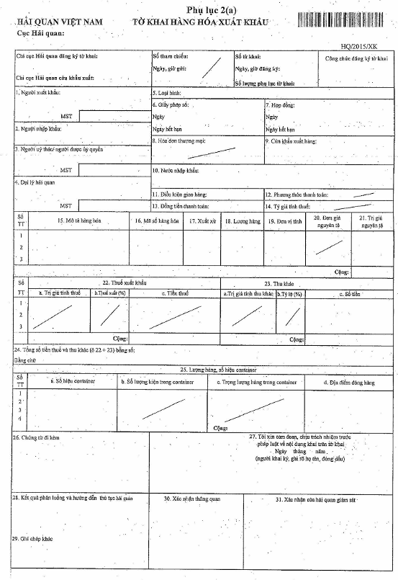

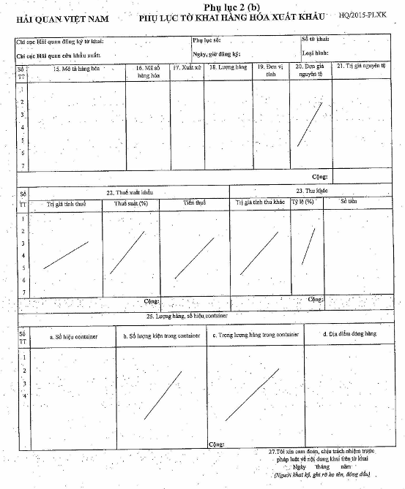

PHỤ LỤC 3
BẢNG KÊ CHI TIẾT HÀNG QUÁ CẢNH NHẬP KHẨU ⁽¹⁾
(Theo tờ khai giấy hàng quá cảnh số: ………/(ký hiệu) ngày … tháng ... năm ....)
1. Thông tin về doanh nghiệp:
- Tên doanh nghiệp làm dịch vụ vận chuyển:
- Địa chỉ trụ sở chính:
- Số điện thoại cố định:
2. Tên Chi cục Hải quan cửa khẩu làm thủ tục nhập:
3. Hàng hóa kê khai:
STT | MÔ TẢ HÀNG HÓA | MÃ SỐ HÀNG HÓA | XUẤT XỨ | TRỌNG LƯỢNG | ĐƠN VỊ TÍNH | TRỊ GIÁ | SỐ CONTAINER/ PHƯƠNG TIỆN⁽²⁾
-1- | -2- | -3- | -4- | -5- | -6- | -7- | -8-

Ngày .... tháng .... năm …..
NGƯỜI KHAI
(Ký ghi rõ họ tên và đóng dấu)
Ghi chú:
(1) Nếu kê khai trên 01 trang giấy chưa đủ thì doanh nghiệp nối dài bảng kê này sang các trang tiếp sau cho đến hết lượng hàng hóa phải khai báo hải quan của lô hàng quá cảnh thể hiện trên tờ khai độc lập (giấy) đã khai báo rồi mới ký tên, đóng dấu vào bảng kê khai chi Tiết này.
(2) Ghi số container chứa hàng quá cảnh; nếu hàng quá cảnh không được chứa trong container thì ghi số-ký hiệu của phương tiện vận chuyển hàng quá cảnh./

PHỤ LỤC 4(a)

TỔNG CỤC HẢI QUAN  CỤC HẢI QUAN:..............  Chi cục Hải quan:………..  Số:............./SĐKTK/HQC. | CỘNG HÒA XÃ HỘI CHỦ NGHĨA VIỆT NAM  Độc lập-Tự do-Hạnh phúc  ------------- | Mẫu: 2016/SĐKTK/HQC

SỔ ĐĂNG KÝ
TỜ KHAI GIẤY HÀNG QUÁ CẢNH

(Địa danh), NGÀY … THÁNG … NĂM 20…

PHỤ LỤC 4(b)
NỘI DUNG SỔ ĐĂNG KÝ TỜ KHAI GIẤY HÀNG QUÁ CẢNH
SỐ TỜ KHAI | MỞ/ĐĂNG KÝ  (Ngày/tháng/năm) | TÊN HÀNG QUÁ CẢNH | TRỌNG LƯỢNG  (1.000 tấn) | TRỊ GIÁ (1.000 USD) | THỜI GIAN VẬN CHUYỂN | TUYẾN ĐƯỜNG VẬN CHUYỂN | CỬA KHẨU XUẤT | NGÀY XUẤT | GHI CHÚ
-1- | -2- | -3- | -4 | -5- | -6- | -7- | -8- | -9- | -10-
Ghi chú:
(1) Mỗi năm mở 01 quyển sổ đăng ký tờ khai vận chuyển độc lập (giấy) đối với hàng quá cảnh.
(2) Số tờ khai mở/đăng ký theo thứ tự lần lượt từ đầu năm đến cuối năm thì khóa sổ; Năm tiếp sau lập sổ đăng ký mới, cũng đăng ký số tờ khai theo số thứ tự lần lượt từ đầu năm đến cuối năm như năm trước.
(3) Sổ có đánh số trang theo thứ tự lần lượt từ số 1 đến hết./.

